Wassermanagement

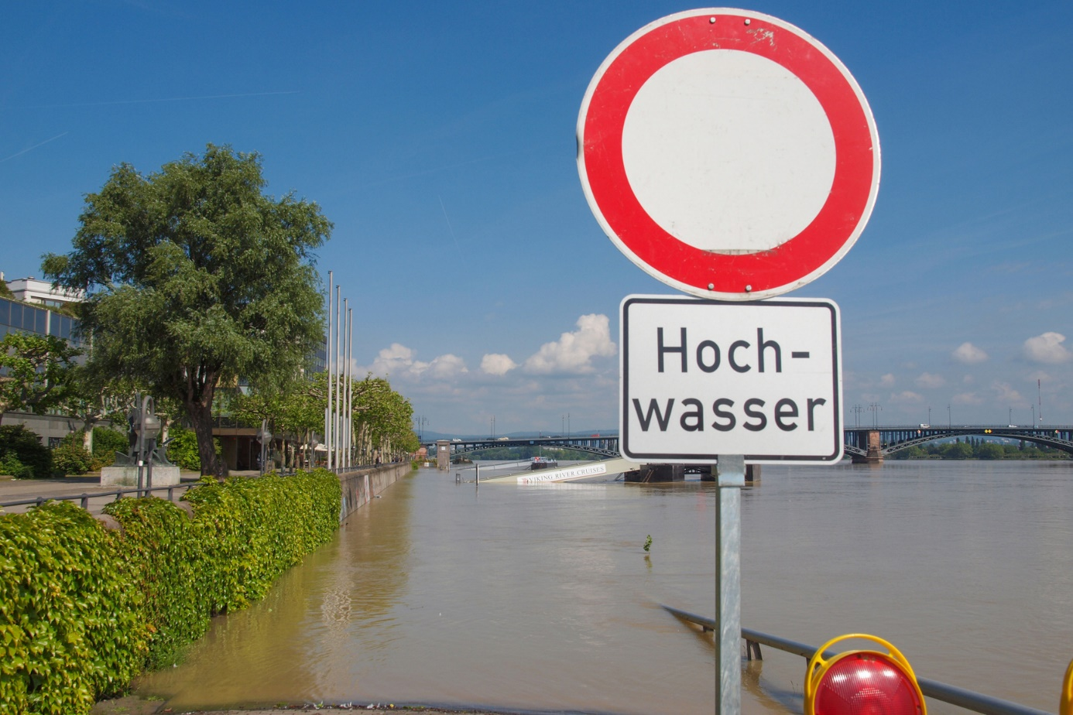

Abbildung 1: Hochwasser (Quelle: ClipDealer.com)

In den letzten Jahrzehnten haben Starkregenereignisse zugenommen. Die Kanalisation kann diese enormen Wassermassen nicht bewältigen.

Ihre Heimatstadt hat reagiert: bei Neubauprojekten muss das Regenwasser vollständig auf dem Grundstück versickern!

Familie Meier baut im Neubaugebiet ein Einfamilienhaus. Familie Meier hat Ihren Betrieb mit der Anlage des Hausgartens beauftragt. Ihr Ausbilder möchte, dass Sie sich genau informieren, wie man die Vorgabe der Stadt umsetzen kann, und was man dabei alles berücksichtigen muss.

|  |  |
| --- | --- |
| Fach | Betriebsorganisation und Baumaßnahmen |
| Lernfeld | Grünbaugewerke ausführen und ökologisch abnehmen |
| Querverweise zu weiteren Lernfeldern des Lehrplans | PFK: Pflanzen verwenden  D: Argumentieren, Beratungsgespräch  BoBm: Gewerke ausführen und abnehmen: Wegebau, Entwässerung |
| Querverweis zu weiteren Bündelungsfächern | KVA: Umwelt schützen und nachhaltig wirtschaften |
| Zeitrahmen | ca. 2 Unterrichtseinheiten á 90 Minuten |
| Benötigtes Material | Powerpoint, Infotexte und Laufzettel für Stationenlauf, ggf. Materialmuster und Produktdatenblätter  Quelle 1: Grund- und Fachwissen Garten- und Landschaftsbau. Schrader (Hrsg.). Eugen Ulmer Verlag. Stuttgart 2022. ISBN 978-3-8186-0087-7  Quelle 2: Fachkunde für Garten- und Landschaftsbau. Seipel (Hrsg.). 8. Auflage. HT-Verlag. Hamburg 2021. ISBN 978-3-582-54146-8  Quelle 3: Fachkunde für Gärtner-/innen. Seipel (Hrsg.). 11. Auflage. HT-Verlag. Hamburg 2021. ISBN 978-3-582-85867-2 |

# Kompetenzerwartungen/ Phasen der vollständigen Handlung

|  |  |
| --- | --- |
| Kompetenzerwartung | Inhalt |
| Die Schüler werden mit der Problematik zunehmender Starkregenereignisse und den daraus resultierenden Beschlüssen der Kommunen konfrontiert. Sie erkennen die Notwendigkeit, sich über Niederschlagsmengen, Entwässerung und Grundwasserneubildung etc. zu informieren, um daraus Konzepte für Hausgärten zu entwickeln. | PPT mit Bild und Text  ggf. Plan eines aktuellen Projektes (Hausgarten)  LSG |

|  |  |
| --- | --- |
| Kompetenzerwartung | Inhalt |
| An Station 1 wiederholen die SuS Grundlegendes zum Wasserkreislauf und erarbeiten Informationen zu Niederschlagshöhe, -verteilung und Änderungen infolge des Klimawandels. Sie führen eine einfache Berechnung zur anfallenden Regenmenge auf dem Beispielgrundstück durch.  An Station 2 informieren sich die SuS über die Regenspende und die Abflussbeiwerte verschiedener Oberflächen. Sie erkennen, dass regionale Gegebenheiten zu berücksichtigen sind und der Abflussbeiwert materialabhängig und beeinflussbar ist. Sie führen beispielhafte Berechnungen zum Projektgrundstück durch.  An Station 3 informieren sich die SuS über Rechtliches zur Regenwasserversickerung und überprüfen, ob am Mustergrundstück die Versickerung in Sickerschächten genehmigungsfrei zulässig ist.  An Station 4 vergleichen SuS verschiedene Belagsarten für Einfahrt, Terrasse und Stellplatz in Bezug auf Sickerfähigkeit und Nutzung und wählen Beläge für die Bereiche aus.  An Station 5 analysieren die SuS verschiedene Möglichkeiten der Rückhaltung und Versickerung von Regenwasser. Sie entscheiden sich für eine Möglichkeit der Versickerung auf dem Grundstück.  An Station 6 informieren sich die SuS über Möglichkeiten der Regenwassernutzung zur Gartenbewässerung und zur Regenwassernutzung im Haushalt. Die SuS wählen die Größe einer Zisterne und erörtern die Nutzung von Regenwasser im Haushalt. | Klimadiagramme, Infomaterial des DWD (Deutscher Wetterdienst)  Bedeutung von Regenspende, Abflussbeiwert und Oberfläche kennen und Berechnungen durchführen  Rechtliches zur Versickerung, Homepage LFU Bayern  Dränfähige Beläge  Rigole, Mulde, Sickerschacht und -grube  Zisterne |

|  |  |
| --- | --- |
| Kompetenzerwartung | Inhalt |
| Die SuS stellen die Ergebnisse der Stationen vor, leiten daraus Empfehlungen für den Hausgarten ab, bewerten und diskutieren die Empfehlungen. | konkrete Empfehlungen für den aktuellen Auftrag |

# Hinweise zum Unterricht

Die Schülerinnen und Schüler sollen in dieser Unterrichtseinheit für die Problematik zunehmender Starkregenereignisse und länger werdender Hitzeperioden sensibilisiert werden. Sinkende Grundwasserspiegel sind außerdem ein ernst zu nehmendes Problem, daher wird ebenso die Grundwasserneubildung in den Fokus gerückt. Wichtiges Basiswissen wird wiederholt, vermittelt und angewandt. Ziel ist, dem Kunden anhand eines konkreten Hausgartenplans Vorschläge zu unterbreiten, wie sein Garten so angelegt werden kann, dass sämtliches Wasser auf dem Grundstück gespeichert wird bzw. versickern kann. Die SuS sollen erkennen, dass die Eingangsproblematik viel Wissen und planvolles Handeln erfordert, aber auch, dass durch geschicktes Wassermanagement im Hausgarten die Probleme entschärft werden können und der GaLaBau so direkt einen wichtigen Beitrag leisten kann.

Die Unterrichtssequenz wurde als Stationenlauf konzipiert. Die Stationen können prinzipiell in beliebiger Reihenfolge durchlaufen werden. Die wichtigsten Kernaussagen und Ergebnisse halten die SuS jeweils auf einem Laufzettel fest. Für schnelle SuS ist an jeder Station Zusatzmaterial mit weiterführenden Informationen vorgesehen, ggf. könnte eine weitere optionale Station mit aktuellen Fachartikeln für schnelle Schüler zur Verfügung gestellt werden.

Die Phasen Informieren, Planen und Durchführen und Kontrollieren erfolgen parallel an den Stationen. In der abschließenden Präsentationsphase stellt die Gruppe jeweils das Ergebnis der zuletzt besuchten Station vor.

# Station – Wasserkreislauf und Niederschlagsverteilung

**Infomaterial:** *Quelle 3, S. 141 Abb. Wasserkreislauf; ggf. zusätzliche regional relevante Klimadiagramme*

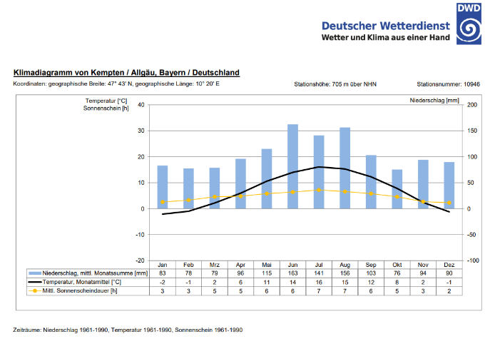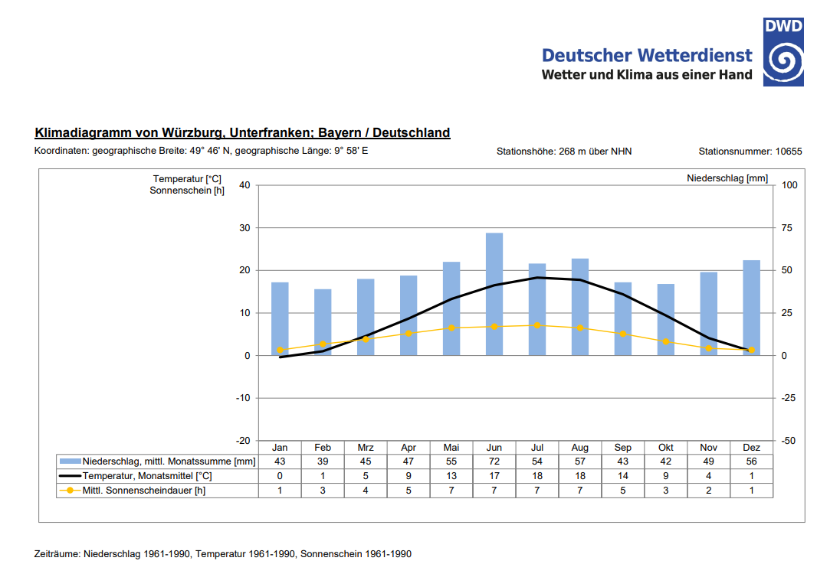

Quelle Klimadiagramme: [www.dwd.de](http://www.dwd.de)

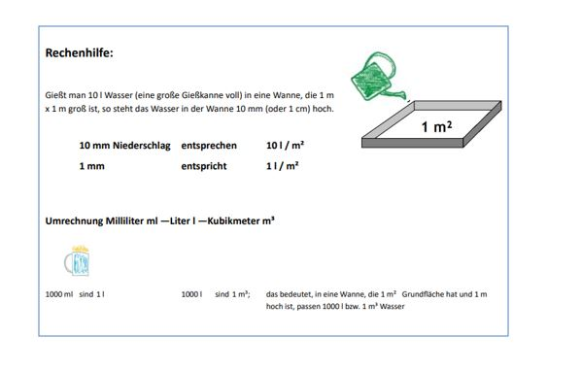



Zusatzmaterial für Interessierte:

<https://www.umweltbundesamt.de/daten/klima/trends-der-niederschlagshoehe>

<https://www.dwd.de/DE/klimaumwelt/klimawandel/ueberblick/ueberblick_node.html>



**Station 1 – Niederschlagsmengen und Verteilung**

**Vergleichen Sie die Diagramme von Würzburg, Kempten und Hof.**

Wie viel Niederschlag fällt insgesamt innerhalb eines Jahres?

In Würzburg: ______________________________________________________________

In Kempten: ______________________________________________________________

In welchen Monaten fällt am meisten, in welchen am wenigsten Niederschlag?

___________________________________________________________________

**In Deutschland fallen im Durchschnitt ca. 800 mm Niederschlag im Jahr.**

Wie viele Liter Niederschlag je m² sind dies? _____________________________________

Beim letzten starken Gewitter sind innerhalb einer Stunde 40 mm Regen gefallen.

Das Grundstück der Familie Meier ist 620 m² groß. Wie viel Regen (in Litern und in m³) ist auf dem Grundstück gefallen?

___________________________________________________________________

**Wiederholen Sie den Wasserkreislauf. Beschreiben Sie mit eigenen Worten die Bildung von Grundwasser.**

**Durch den Klimawandel kommt es zu längeren Hitzeperioden und häufigeren Starkregen. Warum ist es so wichtig, dass deshalb Regenwasser möglichst vollständig versickert?**

_________________________________________________________________________

_________________________________________________________________________

_________________________________________________________________________

_________________________________________________________________________

# Station – Abflussbeiwert, Regenspende

|  |  |
| --- | --- |
| **Abflussbeiwerte unterschiedlicher Flächen** | |
| Dachflächen | 0,8 – 1,0 |
| Asphaltfläche | 0,9 |
| Pflaster ohne Fugenverguss | 0,5 – 0,8 |
| Unbefestigte Wege | 0,15 |

**Infotexte:** *vgl. Seipel (Quelle 2) S. 134 ff, abgeändert durch Karin Neubauer*

Auf versiegelten Flächen kann nur wenig Niederschlagswasser in tiefere Bodenschichten versickern. Daher muss es von der Fläche abgeleitet werden. Der **Abflussbeiwert** ist ein fester Wert (= eine Konstante), der angibt, welche Wassermenge abgeführt werden muss.

**Erklärung:** Bei einem völlig undurchlässigen Belag (Asphalt) kann kein Wasser versickern. Das Regenwasser muss zu 100 % abgeleitet werden, der Abflussbeiwert ist 1. In der Praxis bleibt dennoch etwas Wasser auf der Fläche stehen und verdunstet, daher ist der tatsächliche Abflussbeiwert etwas niedriger (ca. 0,9)

Eine Fläche, bei der das Regenwasser vollständig versickern kann, hat den Abflussbeiwert 0.

Auf einer Pflasterfläche kann das Wasser teilweise durch die Fugen in den Untergrund versickern. Je nachdem, wie groß die Fugen sind, kann z. B. die Hälfte des Wassers (Abflussbeiwert 0,5) versickern.

Das **Gefälle** einer Fläche spielt eine wichtige Rolle: je stärker eine Fläche geneigt ist, umso schneller läuft das Wasser ab und umso weniger Wasser versickert. Auf **glatten Oberflächen** fließt das Wasser schneller ab als auf **rauen Oberflächen**. Dadurch kann auf glatten Oberflächen weniger Wasser versickern. Glatte Flächen haben einen höheren Abflussbeiwert als vergleichbare raue Flächen.

|  |  |
| --- | --- |
| **Merke:** | Der Abflussbeiwert liegt zwischen 0 und 1.  Je kleiner der Abflussbeiwert, umso mehr Wasser kann auf der Fläche versickern.  Je größer der Abflussbeiwert, umso mehr Wasser muss abgeleitet werden. |

**Rechenbeispiel:**

Eine Hofeinfahrt (10 m x 15 m) ist mit Betonsteinen gepflastert. Der Abflussbeiwert der Fläche beträgt 0,7. Bei einem Regenschauer fallen 15 l je m². Wie viel Wasser muss fällt insgesamt auf die Fläche, und wieviel Wasser muss abgeleitet werden?

Fläche: 10 m x 15 m = 150 m²

Niederschlag auf der Fläche: 150 m² x 15 l/m² = 2250 l

Abzuleitendes Wasser: 2250 l x 0,7 = 1575 l

Insgesamt fallen 2250 l Regen auf die Einfahrt. 1575 l müssen abgeleitet werden. Die restliche Regenmenge (2250 l – 1575 l = 675 l) versickert durch die Fugen in den Boden.

**Station 2 – Wie viel Wasser muss abgeleitet werden?**

**Ergänzen Sie den Satz!**

Der Abflussbeiwert gibt an, ………………………………………………………………………………………………………..………

**Welche Aussagen sind richtig? Kreuzen Sie an!**

|  |  |  |
| --- | --- | --- |
| **Der Abflussbeiwert hängt ab…** | **richtig** | **falsch** |
| … von der Größe der Fläche | [ ] | [ ] |
| … von der Oberfläche der Fläche (glatt oder rau) | [ ] | [ ] |
| … vom Gefälle einer Fläche | [ ] | [ ] |
| … von der Durchlässigkeit des Materials bzw. der Fläche | [ ] | [ ] |

**Welcher Wert passt zu welcher Fläche? Verbinden Sie!**

Dachfläche (stark geneigt) 0,1

Pflaster mit schmalen Fugen 0,7

Rasenfläche (sandiger Boden) 0,3

Pflaster mit breiten Fugen 0,9-1,0

**Das Flachdach eines Hauses hat eine Fläche von 120 m²; in der Hofeinfahrt (8 m x 12 m) wurde Betonpflaster mit schmalen Fugen verlegt.**

1. Bei einem 5 minütigen Regenschauer fallen 0,03 l /s x m². Wie viel Regenwasser muss von der Dachfläche und von der Einfahrt abgeleitet werden?

_________________________________________________________________________________________________________________________________________________________________________________________________________________________________________________________

1. Vergleichen Sie die Abflussmenge,

die auf einem begrünten Flachdach

und einer Hofeinfahrt mit Drän-

pflaster anfällt.

_____________________________

_____________________________

______________________________________________________________________________________________________________________________________________________________________



# Station – Wasserqualität, Rechtliches zur Versickerung

**Infotexte:** *vgl. Schrader (Quelle 1), S. 210 ff; Abb. 6-10; Texte abgeändert durch Karin Neubauer*

**Flächenversickerung**

Wasser, das von Dächern, Einfahrten usw. abgeleitet wird, versickert am besten direkt auf angrenzenden Gartenflächen. Dazu muss der Boden das Wasser schnell aufnehmen und in tiefe Schichten weiterleiten können. Der Boden muss also wasserdurchlässig und tiefgründig sein.

Die Flächenversickerung ist eine günstige und naturnahe Möglichkeit. Sie fördert die Bildung von Grundwasser und entlastet das Abwassersystem. Außerdem wird das Regenwasser beim Versickern in tiefere Bodenschichten von Schadstoffen gereinigt, da Schadstoffe gefiltert und von Bodenteilchen gebunden werden. Denn Regenwasser enthält z. B. Staub, Schmutzpartikel und Spuren von Vogelkot.

**Sickerschacht, Sickergrube, Mulde**

Falls eine Flächenversickerung nicht möglich ist, da z. B. die unbebaute Fläche die anfallenden Wassermassen nicht aufnehmen kann, so kann das Regenwasser über Sickerschächte, Gruben, Mulden etc. dem Grundwasser zugeführt werden.

In diese Bauwerke wird das Regenwasser eingeleitet und versickert anschließend nach und nach ins Grundwasser.

**Bei der Versickerung von Regenwasser müssen einige Dinge berücksichtigt werden**

* Nur unbelastetes Regenwasser darf in Sickergruben etc. eingeleitet werden.
* Wasser von stark belasteten Verkehrsflächen enthält Reifenabrieb, Spuren von Öl und Treibstoffen; dieses Wasser muss vorgereinigt (Ölabscheider) werden und darf nur mit Genehmigung in Versickerungseinrichtungen eingeleitet werden.
* Flächen, auf denen regelmäßig wassergefährdende Stoffe wie Pflanzenschutzmittel etc. gelagert, abgelagert, abgefüllt oder umgeschlagen werden, dürfen nicht ins Grundwasser oder in Oberflächengewässer abgeleitet werden. Ausgenommen sind Flächen, auf denen mit Kleingebinden bis 20 Liter Inhalt umgegangen werden.
* Regenwasser von unbeschichteten Dachflächen aus Kupfer, Zink und Blei enthält schädliche Metallionen. Regenwasser von Metalldächern, die größer als 50 m² sind, müssen daher besondere Vorgaben eingehalten werden.

Genaueres unter <https://www.lfu.bayern.de/wasser/ben/metalldaecher_mulde/index.htm>

**Jeder Eingriff ins Grundwasser** (z.B. der Bau von Brunnen) **muss genehmigt werden.**

Die Versickerung von Niederschlagswasser zählt als Eingriff ins Grundwasser. Allerdings kann Niederschlagswasser **erlaubnisfrei versickert** werden, sofern die Voraussetzungen der „Niederschlagswasserfreistellungsverordnung“ (NWFreiV) und der "Technischen Regeln zum schadlosen Einleiten von gesammeltem Niederschlagswasser in das Grundwasser (TRENGW)" eingehalten werden.

Weitere Infos für Interessierte:

NWFreiV https://www.gesetze-bayern.de/Content/Document/BayNWFreiV

TRENGW <https://www.gesetze-bayern.de/Content/Document/BayVwV154851-0>

**Station 3 – Zusammensetzung und Versickerung des Regenwassers**

Nennen Sie zwei Vorteile der Flächenversickerung!

___________________________________________________________________

___________________________________________________________________

Welche Verunreinigungen finden sich in Regenwasser?

___________________________________________________________________

Wann darf Regenwasser **nicht** direkt auf angrenzenden Flächen versickern?

___________________________________________________________________

___________________________________________________________________

Unter welchen Voraussetzungen darf Regenwasser in einen Sickerschacht eingeleitet werden?

___________________________________________________________________

___________________________________________________________________

**Unser neuer Auftrag:**

Ihr Betrieb legt einen Hausgarten neu an. Der Kunde möchte sein Regenwasser zum Teil in einer Zisterne sammeln. Für den Fall, dass die Zisterne voll ist, soll das Regenwasser in einen Sickerschacht geleitet werden.

Die Dachfläche des Hauses (Ziegeleindeckung) beträgt 120 m²; auf der Garage ist ein Metalldach (36 m²) aus unbeschichtetem Zink. Das Grundstück ist relativ klein, daher ist eine Flächenversickerung nicht möglich. Die gepflasterte Hofeinfahrt ist 5 m breit und 12 m lang. Gelegentlich werden in der Garage Pflanzenschutzmittel gelagert (Gebindegröße 1 l). Das Grundstück befindet sich nicht in einem Wasserschutzgebiet, und es sind keine Altlasten auf dem Grundstück bekannt.

**Darf das Regenwasser in Sickerrohre und Rigolen eingeleitet werden, oder ist hier eine Genehmigung erforderlich?** Prüfen Sie dies mit Hilfe der Homepage Bayerischen Landesamtes für Umwelt.

**Ihr Ergebnis:**

Niederschlagswasser darf über Sickerrohre oder Rigolen versickern:

Ja [ ] Nein [ ]

Begründung: ______________________________________________________________

___________________________________________________________________

QR-Code: <https://www.lfu.bayern.de/wasser/ben/index.htm>



# Station – Dränfähige Beläge

**Infomaterial:** *vgl. Schrader (Quelle 1) S. 429, 432 ff, Abb. 54-57; Texte abgeändert durch Karin Neubauer; ggf. Materialmuster und Produktdatenblätter*

**Was spricht für wasserdurchlässige Beläge?**

In Deutschland werden täglich rund 66 ha Fläche als Siedlungs- und Verkehrsfläche der Natur abgerungen. Diese Flächen werden etwa zur Hälfte versiegelt, also bebaut, asphaltiert und mit Pflasterbelägen versehen.

Je mehr Flächen versiegelt sind, umso größer ist die Hochwassergefahr. Bei Starkregen kann das Wasser auf den versiegelten Flächen nicht in den Boden eindringen und fließt in die Kanalisation. Das Grundwasser wird nicht in demselben Maße „aufgefüllt“ wie auf unversiegelten Flächen, was langfristig zum Absinken des Grundwasserspiegels führt.

**Was kann der Garten- und Landschaftsbau tun?**

Für viele Nutzungsbereiche kommen wasserdurchlässige Beläge in Frage, denn Wasser, das direkt versickern kann muss nicht in Kanäle oder Sickeranlagen eingeleitet werden.

**Wann sind sickerfähige Beläge sinnvoll?**

* Außerhalb von Wasserschutzgebieten
* Bei geringem Schmutz- und Schadstoffeintrag
* Bei Verzicht von Streusalz im Winterdienst
* Grundwasserspiegel mindestens 2 m unter der Geländeoberkante
* Bei durchlässigem Untergrund

**Welche wasserdurchlässigen Beläge gibt es?**

***Pflastersteine mit haufwerksporigem Belag (=Filterbeton)***

Die Steine haben viele Poren, die Regenwasser aufnehmen und nach unten ableiten. Durch die vielen Hohlräume sind die Steine allerdings nur gering belastbar und ausschließlich für das Befahren mit PKWs geeignet. Die Steine sind außerdem empfindlich gegenüber Auftausalz und dürfen nicht mit feinem Material verfugt werden, das sonst die Poren im Stein verstopfen.

***Pflastersteine mit weiten Fugen***

Diese Steine haben entweder angeformte oder lose Abstandshalter. So werden gleichmäßige Fugen sichergestellt. Die Fugen werden mit Splitt 1/3 oder 2/5 mm verfüllt. Wenn höhere Verkehrsbelastung zu erwarten ist, werden idealerweise Steine mit angeformten Abstandshaltern verwendet. Diese verhindern, dass sich die Steine beim Befahren verschieben.

***Rasengittersteine***

Je nach Stein liegt der Fugenanteil zwischen 15 und 40%. Durch diese Hohlräume kann Regenwasser versickern.

Die Zwischenräume können mit Splitt verfüllt werden, oder mit Substrat gefüllt und begrünt werden.

Begrünte Beläge haben eine geringere Wasserdurchlässigkeit, allerdings lassen sich die Beläge besser in Vegetationsbereiche eingliedern.

Grundsätzlich gilt: je breiter die Fuge oder Zwischenräume, umso besser können dort Pflanzen wachsen.

***Schotterrasen***

Schotterrasen sind preisgünstige Alternativen für Stellplätze oder Auffahrten. Für dauerhafte Nutzung sind Schotterrasen allerdings ungeeignet. Der Aufbau hängt von der Nutzungskategorie ab. Für Schotterrasen der der Nutzungskategorie N1 wird keine Tragschicht benötigt, falls der anstehende Boden nicht frostempfindlich und ausreichend wasserdurchlässig ist. Die Stärke der Vegetationstragschicht beträgt hier mindestens 15 cm. Bei höherer Verkehrsbelastung muss die Tragschicht entsprechend der Nutzungskategorie eingebaut werden. Für Schotterrasen werden RSM 5.1 (Parkplatzrasen) oder RSM 7.2 (Landschaftsrasen – Trockenflächen) verwendet.

Pflegearbeiten:

* 1-3x pro Jahr mähen
* Gehölzsämlinge und andere unerwünschte Beikräuter entfernen
* Keine Düngung, Wässern nur in Ausnahmefällen
* Winterdienst auf Feuerwehrzufahrten; kein Streusalzeinsatz!



**Sie haben noch Zeit?** Finden Sie weitere Möglichkeiten, belastbare Flächen zu begrünen.

*Tipp für Lehrkräfte: Hier Link zu Herstellern von Waben- oder Gitterelementen aus Kunststoff einfügen oder ggf. Produktmuster zur Verfügung stellen*

**Station 4 – Sickerfähige Beläge**

Nennen Sie Beispiele für wasserdurchlässige Belagsarten

____________________________________________________________________

Zählen Sie geeignete Materialien für Fuge, Bettung und Tragschicht eines wasserdurchlässigen Belags auf.

____________________________________________________________________

____________________________________________________________________

In der Tragschicht unter wasserdurchlässigen Belägen dürfen höchstens 3% Feinkornanteil sein. Begründen Sie!

____________________________________________________________________

____________________________________________________________________

Welche Vor- und Nachteile hat ein Schotterrasen im Vergleich zu einer befestigten Pflasterfläche?

Vorteile: _______________________________________________________________

Nachteile: _______________________________________________________________

Welche Arbeiten fallen bei der Pflege eines Schotterrasens an?

____________________________________________________________________

____________________________________________________________________

Welche Rolle spielt die Verkehrsbelastung bei der Anlage eines Schotterrasens?

____________________________________________________________________

**Unser Auftrag:**

Bei der Neuanlage eines Hausgartens sollen die verschiedenen Flächen wasserdurchlässig, aber auch bei Nässe nutzbar und dauerhaft stabil sein.

Empfehlen Sie dem Kunden mögliche Beläge für die verschiedenen Bereiche:

Stellplatz für Wohnwagen: ___________________________________________________

Hofeinfahrt: ___________________________________________________

Terrasse: ___________________________________________________

# Station – Versickerung in Rigole, Mulde, Sickerschacht und -grube

**Infotexte:** *vgl. Schrader (Quelle 1, S. 210 ff; Abb. 6-10; Texte abgeändert durch Karin Neubauer*

**Rigolen**

Größere Wassermengen können in Rigolen versickern. Das fanzösiche Wort *la rigole* bedeutet „Rinne“ oder „Graben“. Eine Rigole ist ein Wasserspeicher unter der Erde, der schnell größere Mengen Wasser aufnehmen kann, und diese Wassermassen nach und nach versickern lässt. Dazu wird Boden ausgehoben und durch grobkörnigen Kies ersetzt. Diese Kiesrigole wird durch Geotextil vom umgebenden Erdreich getrennt. Dadurch wird verhindert, dass Feinteile in die Kiesrigole eingespült werden. Vor der Rigole sollte ein Sandfang eingebaut werden, damit auch durch die Zuleitung keine Feinteilchen eingespült werden. Sonst würde die Rigole mit der Zeit verschlämmen. Das Speichervolumen der Rigole kann erweitert werden, indem ein Vollsickerrohr in die Kiesschüttung gelegt wird. Als Kasten- oder Tunnelrigole bezeichnet man Systeme mit hohem Speichervolumen aus Kunststofffertigteilen.

**Mulden**

Versickerungsmulden sind künstlich angelegte meist mit Gras bewachsene Bodenvertiefungen, in die Regenwasser eingeleitet wird. Wichtig ist, dass das zwischengespeicherte Wasser möglichst innerhalb eines Tages versickert oder verdunstet, so dass die Sohle der Mulde nicht verschlämmt. Eine Bepflanzung ist auch mit Stauden des Lebensbereiches Wasserrand denkbar. Durch Bepflanzung kann mehr Wasser zurückgehalten werden. Außerdem erhält eine Durchwurzelung des Oberbodens langfristig die Wasserdurchlässigkeit. Die Mulde soll nicht tiefer als 30 cm sein und eine mindestens 10 cm starke Vegetationstragschicht aus Oberboden oder mineralischen Stoffen haben. Eine Böschungsneigung von 1:2 oder flacher ist dabei zu empfehlen. Diese flachen Mulden können harmonisch in die Umgebung eingebunden werden und sind relativ einfach zu pflegen. Die Sohle der Versickerungsmulde muss mindestens 1 m über dem anstehenden Grundwasser liegen.

Bei der Mulden-Rigolen-Versickerung werden die Vorteile von Mulde und Rigole kombiniert. Die Rigole erhöht das Volumen des zwischengespeicherten Wassers und sorgt für eine schnellere Wasserversickerung. Auf einer begrenzten Fläche mit mäßig wasserdurchlässigem Boden ist diese Variante zu empfehlen.

**Sickergruben und Sickerschächte**

Sickergruben und -schächte kommen zum Einsatz, wenn eine Flächenversickerung nicht im ausreichenden Umfang möglich ist. Für eine **Sickergrube** wird Boden ausgehoben und die Grube mit grobkörnigem Kies verfüllt. Um Feinteileinwaschung zu vermeiden, wird auch hier zwischen Oberbodenabdeckung und Drainageschicht ein Vlies (Geotextil) eingebracht.

**Sickerschächte** werden aus Beton- oder Kunststofffertigteilen hergestellt, die eingeleitetes Regenwasser aufnehmen. Eine bestimmte Regenwassermenge kann so vom Schacht aufgenommen werden. Das Wasser kann anschließend durch den Schachtboden und Löcher in den Schachtwänden in den Boden versickern.

**Station 5 – Versickerung in Mulden, Rigolen, Sickergrube und Sickerschacht**

In Mulden kann Regenwasser naturnah versickern. Beschreiben Sie den Aufbau einer Mulde!

___________________________________________________________________

Beim Bau einer Kiesrigole wird i. d. R. Geotextil eingebaut. Begründen Sie diese Maßnahme!

___________________________________________________________________

___________________________________________________________________

In einer Mulden-Rigolen-Versickerung werden beide Systeme kombiniert. Welche Vorteile ergeben sich dadurch?

___________________________________________________________________

___________________________________________________________________

Sickergruben und Sickerschächte dürfen nur gebaut werden, wenn eine flächige Versickerung von Regenwasser nicht möglich ist (vgl. Station 3). Weshalb müssen hier zwingend Filterschichten eingebaut werden?

_________________________________________________________________________________

_________________________________________________________________________________

_________________________________________________________________________________

**Unser Auftrag:**

Aufgrund der relativ kleinen Pflanz- und Rasenflächen reicht eine Flächenversickerung nicht aus. Welche Möglichkeiten (Rigole, Mulde, Sickerschacht oder -grube) kommt auf unserem Grundstück noch in Frage? Welche Vor- bzw. Nachteile haben die Varianten?

___________________________________________________________________

___________________________________________________________________

___________________________________________________________________

___________________________________________________________________

# Station – Regenwassernutzung

**Infotexte:** *vgl. Seipel (Quelle 1, S. 392 ff.), Texte geändert durch Karin Neubauer; Abb. 392/3, 364/1,4; ggf. zusätzlich Produktdatenblätter von Zisternen, Filtern etc.*

**Regenwassernutzung zur Gartenbewässerung**

Die Schonung von Trinkwasserreserven wird immer wichtiger. Daher ist die Verwendung von Regenwasser zur Gartenbewässerung kostengünstig und ressourcenschonend.

**Was ist beim Bau einer Zisterne zu beachten?**

Filter säubern das ablaufende Wasser von Grob- und Feinschmutz. Gut geeignet sind selbstreinigende Filter, die in das Fallrohr an leicht zugänglicher Stelle eingebaut werden. Diese Filter werden zweimal im Jahr gewartet.

Bei der Zuleitung zur Zisterne ist darauf zu achten, dass Feinschlamm am Boden der Zisterne nicht aufgewirbelt wird. Dies kann durch einen sogenannten „beruhigten Zulauf“ erreicht werden.

Zisternen können aus unterschiedlichen Materialien sein. In der Regel werden Zisternen aus Beton oder Kunststoff verbaut. Beton ist langlebiger, aber auch schwerer und schwieriger einzubauen. Kleinere Kunststoffzisternen sind günstiger als Betonzisternen, ab einem Volumen von 3-4 m³ sind beide Arten ähnlich teuer.

Damit das Wasser auch bei längerer Speicherung seine Qualität behält, muss es kühl und lichtgeschützt aufbewahrt werden. Daher sollen Zisternen mit mindestens 80 cm Überdeckung (frostsicher) ins Erdreich eingebaut werden. Überschüssiges Wasser muss durch einen Überlauf abfließen können. Weil das Regenwasser über das Fallrohr Luft mit in die Zisterne mitreißt, sollte die Zisterne eine Entlüftung habe.

**Wie groß soll die Zisterne sein?**

Die Zisternengröße hängt ab

* Von der Niederschlagsmenge
* Von der Auffangmenge (Dachfläche)
* Vom Abflussbeiwert
* Vom Wasserbedarf und der Sicherheitsreserve (i.d.R. 21 Tage)

Bei einer Gartengröße von 500 m² ist eine Zisternengröße von 3-5 m³ i.d.R. für die Gartenbewässerung ausreichend.

**Welche Wartungsarbeiten fallen an?**

* Alle 10 bis 15 Jahre muss das Sediment mit einer Tauchpumpe abgepumpt werden
* Filter sind in regelmäßigen Intervallen zu reinigen (abhängig vom Filtertyp, bei selbstreinigenden Filtern 1-2x pro Jahr)
* Ggf. muss die Schwimmschicht in der Zisterne abgefischt werden

**Regenwassernutzung im Haushalt**

Neben dem sparsamen Umgang mit Trinkwasser ist die Nutzung von Regenwasser im Haushalt eine Möglichkeit, die zu überlegen ist. Regenwasser kann dort genutzt werden, wo eine mindere Wasserqualität genügt, z. B. für die Toilettenspülung, die Waschmaschine und zum Putzen. In Haushalten können so bis zu 40% des Trinkwassers eingespart werden.

**Was muss bei der Nutzung von Regenwasser im Haushalt berücksichtigt werden?**

Der zuständige Wasserversorger und die Gemeinde müssen auf jeden Fall vor dem Bau einer Regenwassernutzungsanlage informiert werden. Ggf. muss eine Genehmigung eingeholt werden. Die Zusammenarbeit mit einem Sanitärinstallateur ist dringend anzuraten!

Die Vorschriften der **Trinkwasserverordung** und der allgemeinen Versorgungsbedingen müssen eingehalten werden, unter anderem

* Das Regenwassersystem und das Trinkwassersystem müssen voneinander getrennt sein (farblich unterschiedliche Leitungen)
* Entnahmestellen für Nichttrinkwasser müssen gekennzeichnet sein (Text „kein Trinkwasser“ und/oder bildliches Verbotszeichen)
* Eine zweite Person muss bei Wartungsarbeiten in Schächten oder Speichern außerhalb sichern können (UVV beachten!)

**Ein Rechenbeispiel zur Berechnung der optimalen Zisternengröße bei Regenwassernutzung im Haushalt: Seipel, Quelle 1, S. 394; Berechnen Sie die erforderliche Zisternengröße für einen 4-Personen-Haushalt!



**Station 6 – Regenwassernutzung**

**Unser Auftrag:**

Ihr Kunde möchte eine Zisterne im Garten. Darin soll Regenwasser zur Gartenbewässerung aufgefangen werden. Das Grundstück ist 600 m² groß.

Welche Zisternengröße würden Sie ihm empfehlen?

___________________________________________________________________

Der Kunde möchte wissen, welche Bauteile benötigt werden. Benennen Sie die wichtigsten Bauteile und erklären Sie diese kurz!

___________________________________________________________________

___________________________________________________________________

Ihr Kunde möchte wissen, wie aufwändig die Wartung der Zisterne ist. Notieren Sie, welche Arbeiten in welchen zeitlichen Abständen anfallen.

___________________________________________________________________

___________________________________________________________________

___________________________________________________________________

___________________________________________________________________

Der Kunde überlegt, ob er das Wasser aus der Zisterne auch für die Toilettenspülung und zum Waschen in der Waschmaschine verwenden kann.

Was ist zu berücksichtigen bei der Planung einer solchen Regenwassernutzungsanlage? Gehen Sie auf die Zisternengröße, Genehmigungen, Sicherheitsvorschriften etc. ein.

___________________________________________________________________

___________________________________________________________________

___________________________________________________________________

___________________________________________________________________

# Quellen- und Literaturangaben

Die Aufgaben und alle nicht anders gekennzeichneten Texte und Bilder wurden für den Arbeitskreis „Umsetzungshilfe für Lehrkräfte im Ausbildungsberuf Gärtner und Gärtnerin“ am Staatsinstitut für Schulqualität und Bildungsforschung (ISB) erstellt. Alle Rechte für Bilder und Texte – sofern nicht separat gekennzeichnet - liegen beim ISB, München 2022.

# Beispiele für Produkte und Lösungen der Schülerinnen und Schüler

**Station 1 – Niederschlagsmengen und Verteilung**

**Vergleichen Sie die Diagramme von Würzburg, Kempten und Hof.**

Wie viel Niederschlag fällt insgesamt innerhalb eines Jahres?

*In Würzburg: 602 l*

*In Kempten: 1274 l*

In welchen Monaten fällt am meisten, in welchen am wenigsten Niederschlag?

*Am meisten im Juni, am wenigsten im Februar / Oktober*

**In Deutschland fallen im Durchschnitt ca. 800 mm Niederschlag im Jahr.**

Wie viele Liter Niederschlag je m² sind dies? *800 l*

Beim letzten starken Gewitter sind innerhalb einer Stunde 40 mm Regen gefallen.

Das Grundstück der Familie Meier ist 620 m² groß. Wie viel Regen (in Litern und in m³) ist auf dem Grundstück gefallen?

*40 l/m² x 620 m² = 24 800 l bzw. 24,8 m³*

**Wiederholen Sie den Wasserkreislauf. Beschreiben Sie mit eigenen Worten die Bildung von Grundwasser.**

**Durch den Klimawandel kommt es zu längeren Hitzeperioden und häufigeren Starkregen. Warum ist es so wichtig, dass deshalb Regenwasser möglichst vollständig versickert?**

*Durch Versickerung werden die Grundwasservorräte aufgefüllt. Das aufsteigende Kapillarwasser kann von Pflanzen genutzt werden oder über Brunnen zur Bewässerung verwendet werden. Bei Starkregen kommt es zu Überschwemmungen, wenn Wasser nicht versickert kann.*



**Station 2 – Wie viel Wasser muss abgeleitet werden?**

**Ergänzen Sie den Satz!**

Der Abflussbeiwert gibt an, *welcher Teil des Niederschlagswassers abgeleitet wird.*

**Welche Aussagen sind richtig? Kreuzen Sie an!**

|  |  |  |
| --- | --- | --- |
| **Der Abflussbeiwert hängt ab…** | **richtig** | **falsch** |
| … von der Größe der Fläche | [ ] | [ x ] |
| … von der Oberfläche der Fläche (glatt oder rau) | [ x ] | [ ] |
| … vom Gefälle einer Fläche | [ x ] | [ ] |
| … von der Durchlässigkeit des Materials bzw. der Fläche | [ x ] | [ ] |

**Welcher Wert passt zu welcher Fläche? Verbinden Sie!**

Dachfläche (stark geneigt) 0,1

Pflaster mit schmalen Fugen 0,7

Rasenfläche (sandiger Boden) 0,3

Pflaster mit breiten Fugen 0,9-1,0

**Das Flachdach eines Hauses hat eine Fläche von 120 m²; in der Hofeinfahrt (8 m x 12 m) wurde Betonpflaster mit schmalen Fugen verlegt.**

1. Bei einem 5 minütigen Regenschauer fallen 0,03 l /s x m². Wie viel Regenwasser muss von der Dachfläche und von der Einfahrt abgeleitet werden?

*Dachfläche: 5 x 60 s x 0,03 l /s x m² x 120 m² x 0,9 = 972 l*

*Hofeinfahrt: 5 x 60 s x 0,03 l /s x m² x 96 m² x 0,7 = 604,8 l*

1. Vergleichen Sie die Abflussmenge,

die auf einem begrünten Flachdach

und einer Hofeinfahrt mit Drän-

pflaster anfällt.

*Dachfläche: 432 l*

*Hofeinfahrt: 302,4 l*

**Station 3 – Zusammensetzung und Versickerung des Regenwassers**

Nennen Sie zwei Vorteile der Flächenversickerung!

*Günstig, einfach, naturnah*

Welche Verunreinigungen finden sich in Regenwasser?

*Staub, Reifenabrieb, Vogelkot*

Wann darf Regenwasser **nicht** direkt auf angrenzenden Flächen versickern?

*Wenn Belastungen aus dem Straßenverkehr oder sonstige schädliche Verunreinigungen enthalten sind.*

Unter welchen Voraussetzungen darf Regenwasser in einen Sickerschacht eingeleitet werden?

*Falls Flächenversickerung nicht möglich ist und das Wasser unbelastet ist (nicht in Wasserschutzgebieten)*

**Unser neuer Auftrag:**

Ihr Betrieb legt einen Hausgarten neu an. Der Kunde möchte sein Regenwasser zum Teil in einer Zisterne sammeln. Für den Fall, dass die Zisterne voll ist, soll das Regenwasser in einen Sickerschacht geleitet werden.

Die Dachfläche des Hauses (Ziegeleindeckung) beträgt 120 m²; auf der Garage ist ein Metalldach (36 m²) aus unbeschichtetem Zink. Das Grundstück ist relativ klein, daher ist eine Flächenversickerung nicht möglich. Die gepflasterte Hofeinfahrt ist 5 m breit und 12 m lang. Gelegentlich werden in der Garage Pflanzenschutzmittel gelagert (Gebindegröße 1 l). Das Grundstück befindet sich nicht in einem Wasserschutzgebiet, und es sind keine Altlasten auf dem Grundstück bekannt.

**Darf das Regenwasser in Sickerrohre und Rigolen eingeleitet werden, oder ist hier eine Genehmigung erforderlich?** Prüfen Sie dies mit Hilfe der Homepage Bayerischen Landesamtes für Umwelt.

**Ihr Ergebnis:**

Niederschlagswasser darf über Sickerrohre oder Rigolen versickern:

Ja [ x ] Nein [ ]

*Begründung: unbelastet, keine Flächenversickerung möglich, Gebinde der PSM sehr klein, kein Wasserschutzgebiet, Metalldach kleiner 50 m²*

QR-Code: <https://www.lfu.bayern.de/wasser/ben/index.htm>

**Station 4 – Sickerfähige Beläge**

Nennen Sie Beispiele für wasserdurchlässige Belagsarten

*Haufwerksporiger Beton, Rasengitter, Pflaster mit breiter Fuge*

Zählen Sie geeignete Materialien für Fuge, Bettung und Tragschicht eines wasserdurchlässigen Belags auf.

*Fuge: Splitt 1/3 oder 2/5 mm, Bettung: 2/5 mm, Tragschicht: 0/32 bis 0/45 (abhängig von der Stärke der Tragschicht, Größtkorn max. 1/3 der Schichtdicke)*

In der Tragschicht unter wasserdurchlässigen Belägen dürfen höchstens 3% Feinkornanteil sein. Begründen Sie!

*Feinkornanteil ist nötig, um das Einrieseln aus der Bettung bzw. Fuge zu verhindern; max. 3% damit Kapillarwasser nicht aufsteigen kann.*

Welche Vor- und Nachteile hat ein Schotterrasen im Vergleich zu einer befestigten Pflasterfläche?

*Vorteile: günstig, einfach herzustellen, begrünbar, ökologisch*

*Nachteile: kein Streusalzeinsatz, nicht für Dauernutzung*

Welche Arbeiten fallen bei der Pflege eines Schotterrasens an?

*1-2 Schnitte im Jahr, Sämlinge von Sträuchern entfernen*

Welche Rolle spielt die Verkehrsbelastung bei der Anlage eines Schotterrasens?

*Tragschichtdicke muss der Verkehrsbelastung angepasst werden.*

**Unser Auftrag:**

Bei der Neuanlage eines Hausgartens sollen die verschiedenen Flächen wasserdurchlässig, aber auch bei Nässe nutzbar und dauerhaft stabil sein.

Empfehlen Sie dem Kunden mögliche Beläge für die verschiedenen Bereiche:

Stellplatz für Wohnwagen: *Rasengitterstein*

Hofeinfahrt: *breite Fugen, ggf. Dränbetonstein (Belastung beachten!)*

Terrasse: *Dränbetonstein*

**Station 5 – Versickerung in Mulden, Rigolen, Sickergrube und Sickerschacht**

In Mulden kann Regenwasser naturnah versickern. Beschreiben Sie den Aufbau einer Mulde!

*Mulde mit sickerfähigem Material, 10 cm Vegetationsschicht, Gras bzw. Staudenpflanzung*

Beim Bau einer Kiesrigole wird i. d. R. Geotextil eingebaut. Begründen Sie diese Maßnahme!

*Sonst werden Feinteile eingespült, die mit der Zeit die großen Poren im Kies verschlämmen*

In einer Mulden-Rigolen-Versickerung werden beide Systeme kombiniert. Welche Vorteile ergeben sich dadurch?

*Größere Regenwassermengen können aufgenommen werden, Filterwirkung der Mulde*

Sickergruben und Sickerschächte dürfen nur gebaut werden, wenn eine flächige Versickerung von Regenwasser nicht möglich ist (vgl. Station 3). Weshalb müssen hier zwingend Filterschichten eingebaut werden?

*Damit Verunreinigungen nicht ins Grundwasser gelangen*

**Unser Auftrag:**

Aufgrund der relativ kleinen Pflanz- und Rasenflächen reicht eine Flächenversickerung nicht aus. Welche Möglichkeiten (Rigole, Mulde, Sickerschacht oder -grube) kommt auf unserem Grundstück noch in Frage? Welche Vor- bzw. Nachteile haben die Varianten?

___________________________________________________________________

___________________________________________________________________

___________________________________________________________________

___________________________________________________________________________

**Station 6 – Regenwassernutzung**

**Unser Auftrag:**

Ihr Kunde möchte eine Zisterne im Garten. Darin soll Regenwasser zur Gartenbewässerung aufgefangen werden. Das Grundstück ist 600 m² groß.

Welche Zisternengröße würden Sie ihm empfehlen?

*3-5 m³*

Der Kunde möchte wissen, welche Bauteile benötigt werden. Benennen Sie die wichtigsten Bauteile und erklären Sie diese kurz!

*Vgl. Abb.*

Ihr Kunde möchte wissen, wie aufwändig die Wartung der Zisterne ist. Notieren Sie, welche Arbeiten in welchen zeitlichen Abständen anfallen.

*Filterreinigung ca. 2x jährlich, alle 10-15 Jahre Sediment abpumpen, ggf. Schwimmschicht absaugen*

Der Kunde überlegt, ob er das Wasser aus der Zisterne auch für die Toilettenspülung und zum Waschen in der Waschmaschine verwenden kann.

Was ist zu berücksichtigen bei der Planung einer solchen Regenwassernutzungsanlage? Gehen Sie auf die Zisternengröße, Genehmigungen, Sicherheitsvorschriften etc. ein.

*Vgl. Seipel S. 394 ff.*



# Anregung zum weiteren Lernen

Themen, die in der Einführungsstunde angesprochen wurden, können in weiteren Unterrichtseinheiten aufgegriffen und vertieft werden, z. B.

* Dränfähige Beläge: Schichtenaufbau, Materialberechnungen für den aktuellen Auftrag
* Sickereinrichtungen: Rohrdurchmesser von Abflussrohren berechnen, Konzeption und Größe von Sickereinrichtungen für den aktuellen Auftrag
* Schwammstadt-Konzept: Wie arbeiten Stadtplaner im 21. Jahrhundert

Filmtipps aus der ARD-Mediathek:

„Die Schwammstadt“ aus der Reihe „Wissen vor Acht“ (3:00 Min)

„Die Schwammstadt Pfaffenhofen an der Ilm“ aus „Schwaben und Altbayern“ (8:00 Min)